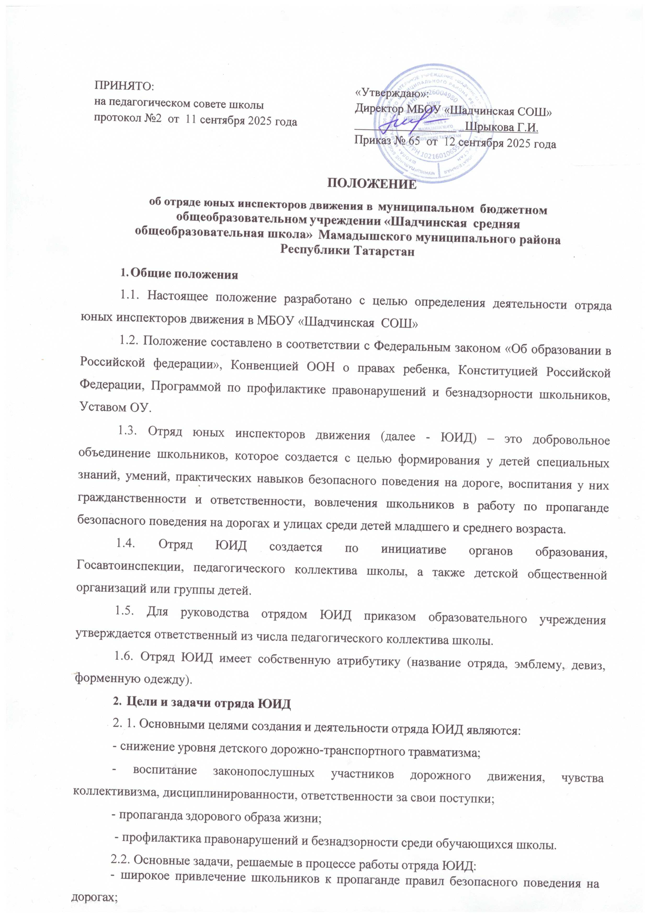

- углубленное изучение и закрепление знаний ПДД;
- овладение навыками работы по пропаганде ПДД;
- овладение практическими методами предупреждения детского дорожно- транспортного травматизма;
- овладение практическими навыками оказания первой медицинской помощи пострадавшим в ДТП;
- овладение техническими знаниями по устройству и эксплуатации велосипеда.
- Структура и организация отряда ЮИД
  - Численность отряда – не менее 5 человек.
  - Отряд ЮИД по причине небольшого количества учащихся не имеет четкого деления в структуре, он действует как коллектив, осуществляющий работу по направлениям.
  - Прием в члены отряда юных инспекторов движения производится на основе устного заявления на сборе отряда. Со всеми вновь принятыми проводятся занятия.
  - Основные направления деятельности отряда ЮИД:
    - обучающая деятельность: организация и проведение занятий по изучению Правил дорожного движения в дошкольных учреждениях и младших классах общеобразовательных школ; организация разъяснительной работы по теме безопасности дорожного движения, проведение бесед; организация практических занятий по безопасности дорожного движения; по овладению практическими навыками оказания первой медицинской помощи.
    - информационно-пропагандистская деятельность: организация разъяснительной работы – проведение бесед по ПДД; оформление уголков безопасности дорожного движения; выпуск стенгазет, молний, листовок, буклетов по безопасности дорожного движения.
      - шефская деятельность: подготовка наглядных пособий для дошкольников, проведение занятий по ПДД с младшими школьниками; оказание помощи воспитателям в организации с детьми конкурсов, игр, утренников по безопасности дорожного движения, работа с юными велосипедистами.
      - патрульно-рейдовая деятельность: организация акций (патрулирования) в целях предотвращения нарушений со стороны детей и подростков, водителей Правил дорожного движения.
      - культурно-досуговая деятельность: создание агитбригад, проведение викторин, игр, соревнований, конкурсов, тематических линеек, акций, месячников по безопасности дорожного движения; организации среди школьников конкурсов рисунков по теме безопасности дорожного движения.

- Права и обязанности членов ЮИД
  - Юный инспектор движения имеет право:
    - участвовать в обсуждении всех вопросов, относящихся к деятельности отряда, и вносить соответствующие предложения;
    - избирать и быть избранным в состав юных инспекторов движения;
    - участвовать в смотрах и слетах ЮИД, конкурсах и соревнованиях, работе агитбригад и других культурно-массовых мероприятиях различного уровня;
    - обращаться за помощью и консультацией по вопросам безопасности дорожного движения и общественного правопорядка в местные органы полиции и Госавтоинспекции;
    - под руководством работников Госавтоинспекции участвовать в патрулировании на улицах, в микрорайоне Учреждения по соблюдению Правил дорожного движения, организации разумного досуга детей и подростков;
    - юный инспектор движения может награждаться за активную работу в отряде грамотами, ценными подарками.
  - Юный инспектор движения обязан:
    - дорожить честью, званием юного инспектора движения, активно участвовать в делах отряда, своевременно и точно выполнять задания отряда, командира или руководителя;
    - изучать Правила дорожного движения и быть примером в их исполнении;
    - овладевать методами предупреждения детского дорожно-транспортного травматизма и навыками оказания первой помощи пострадавшим при дорожно-транспортных происшествиях;
    - вести разъяснительную работу среди сверстников и детей младшего возраста по пропаганде Правил дорожного движения;
    - беречь и укреплять общественный правопорядок, участвовать в предупреждении нарушений детьми Правил дорожного движения;
    - укреплять здоровье, систематически заниматься физической культурой и спортом.
- Документация ЮИД
- приказ директора ОУ о создании отряда ЮИД;
- приказ о назначении на должность руководителя отряда «ЮИД»;
- положение об отряде «ЮИД»;
- план работы отряда «ЮИД» на текущий год.

Приложение 1
Клятва юного инспектора движения.
Я (фамилия, имя), вступая в члены отряда юных инспекторов движения, клянусь:
- быть достойным членом отряда ЮИД;
- всегда приходить на помощь тому, кому трудно;
- знать и выполнять Правила дорожного движения, пропагандировать их среди ребят;
- непримиримо относиться к нарушителям Правил дорожного движения.Для выполнения возложенных на меня обязанностей обязуюсь:
- постоянно совершенствовать свои знания;
- активно участвовать в работе отряда ЮИД;
- знать о славных и героических делах Государственной инспекции безопасности дорожного движения;
- быть верным помощником работников ГИБДД, с честью и достоинством носить званиечлена отряда ЮИД.

План работы отряда ЮИД
№ | Мероприятия | Сроки | Ответственный
1 | Общий сбор членов отряда ЮИД. Выборы штаба отряда, распределение  обязанностей. | сентябрь | Руководитель отряда
2 | Подготовка и проведение праздника для  первоклассников «Посвящение в пешеходы». | сентябрь
3 | Участие в школьном этапе областного конкурса детского творчества по безопасности дорожного движения среди воспитанников и учащихся образовательных учреждений области  «Дорога глазами детей». | сентябрь
4 | Проведение патрулирования и рейдов по соблюдению детьми и подростками  Правил дорожного движения возле школы. | В течение года
5 | Изучение правил дорожного движения. | В течение года
6 | Проведение в классах бесед по Правилам дорожного движения. | В течение года
7 | Составление списка учащихся школы, имеющих вело-мототехнику и проведение с ними теоретических и  практических занятий по Правилам дорожного движения. | Сентябрь – октябрь
8 | Организация и проведение конкурса  рисунков “Правила дорожные знать каждому положено” | октябрь
9 | Оформление выставки по итогам конкурса рисунков “Правила дорожные  знать каждому положено” | октябрь
10 | Оформление уголка ЮИД | ежемесячно
11 | Организация и проведение конкурса “Умелые руки” на лучшее наглядное пособие по Правилам дорожного  движения для дошкольников | ноябрь
12 | Организация и проведение по классам викторины по Правилам дорожного движения, подведение итогов,  награждение победителей | декабрь
13 | Организация смотра поделок «Сделай  сам» по правилам движения (1-6 классы.) | декабрь
14 | Организация и проведение для  учащихся начальных классов праздника “Азбука безопасности» | декабрь
15 | Проведение перед началом зимних  каникул в классах бесед по Правилам дорожного движения | декабрь

16 | Организация и проведение в микрорайоне школы рейда “Юный пешеход” с целью предупреждения  детского дорожно-транспортного травматизма. | Январь, Зимние каникулы
17 | Выпуск стенгазеты по итогам рейда “Юный пешеход” | январь
18 | Организация и проведение по классам  беседы ”Из истории Правил дорожного движения” | январь
19 | Организация встречи учащихся школы с работниками Государственной  инспекции безопасности дорожного движения | февраль
20 | Организация и проведение  соревнований по Правилам дорожного движения среди учащихся 5-8 классов | февраль
21 | Проведение соревнования на лучшего  знатока Правил дорожного движения среди учащихся 1-4 классов | март
22 | Выпуск стенгазеты “Внимание! Дорога!” | март
23 | Подготовка и участие отряда ЮИД в муниципальном этапе областного смотра конкурса отрядов ЮИД  «Безопасное колесо» | Апрель – май
24 | Проведение теоретических и практических занятий по Правилам дорожного движения с ребятами,  имеющими вело-мототехнику | апрель
25 | Организация дежурства на перекрестках со школой | май
26 | Проведение «Недели безопасности», посвященной окончанию учебного года | май
27 | Линейка «ЮИД оберегает покой школы, о безопасности он всех предупреждает». | май

